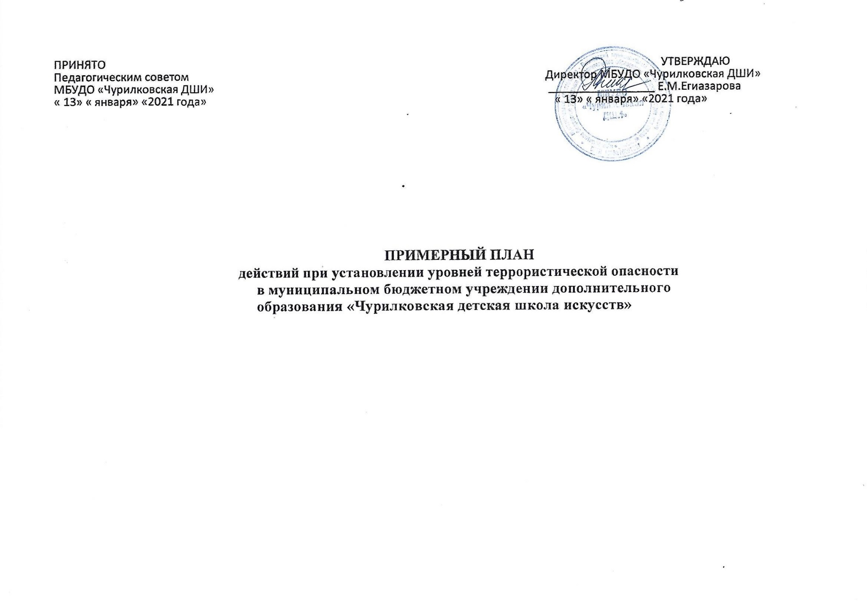
ПРИНЯТО УТВЕРЖДАЮ
Педагогическим советом Директор МБУДО «Чурилковская ДШИ»
МБУДО «Чурилковская ДШИ» _________________ Е.М.Егиазарова
« 13» « января» «2021 года» « 13» « января» «2021 года»

ПРИМЕРНЫЙ ПЛАН
действий при установлении уровней террористической опасности в муниципальном бюджетном учреждении дополнительного образования «Чурилковская детская школа искусств»
2

п/п | Наименование мероприятия |  | Исполнитель, ответственное лицо | Срок
- Повышенный («синий») уровень террористической опасности
1 | Получение решения об установлении повышенного («синего») уровня террористической опасности. |  | Директор | «Ч 1»+02.30
2 | Информирование сотрудников образовательной организации об установлении повышенного («синего») уровня террористической опасности. |  | Директор | «Ч 1»+03.15
2.1. | Организация незамедлительного информирования сотрудников образовательной организации об установлении повышенного («синего») уровня террористической опасности, сроке, на который устанавливается уровень террористической опасности и границах участка территории (объекта), в пределах которого (на котором) он устанавливается, о правилах поведения в условиях угрозы совершения террористического акта, а также о повышении общей бдительности. |  | Директор | «Ч 1»+03.15
2.2. | При необходимости, участие в информировании населения через информационные ресурсы образовательной организации, собрания коллективов и родителей об организации территориальными органами ФОИВ и органами исполнительной власти области мер по минимизации (или) ликвидации последствий террористического акта (об устранении последствий террористического акта, о принимаемых мерах по социальной и психологической поддержке населения, пострадавшего в результате террористического акта и т.д.), а также о нормализации социально-политической обстановки. |  | Директор, педагогические работники образовательной организации | В случае необходимости
2.3. | При необходимости, организация незамедлительного доведения подготовленных информационных сообщений до населения через коммуникативные возможности образовательной организации, при необходимости организация распространения имеющихся памяток для населения о том, как вести себя в условиях угрозы совершения террористического акта. |  | Директор, педагогические работники образовательной организации | В случае необходимости
3. |  | Участие в заседании антитеррористической комиссии муниципального района. | Директор | В случае необходимости
4. |  | Меры по обеспечению безопасности на объекте:

3

п/п | Наименование мероприятия |  | Исполнитель, ответственное лицо | Срок
4.1. | Проведение дополнительных инструктажей сотрудников образовательной организации по обеспечению пропускного и объектового режима. |  | Директор, Заведующий хозяйством | «Ч 1»+03.15
4.2. | Организация проведения дополнительного инструктажа сотрудников образовательной организации, с привлечением в зависимости от полученной информации специалистов ГУМВД России на транспорте, Управления Росгвардии, УФСБ, ГУМЧС, а также обеспечение выполнения следующих мероприятий:  -реализация на объекте соответствующего режима усиления противодействия терроризму, а также требований постановления Правительства Российской Федерации от 07.10.2017 № 1235 «Об утверждении требований к антитеррористической защищенности объектов (территорий) Министерства образования и науки РФ объектов (территорий), относящихся к сфере деятельности Министерства образования и науки Российской Федерации, и формы паспорта безопасности этих объектов (территорий)»;  -уточнение актуальности паспорта безопасности образовательной организации;  -назначение ответственных лиц на период действия соответствующего уровня террористической опасности;  -усиление пропускного режима;  -доведение порядка и содержания представления информации в дежурную службу УФСБ по телефону: 8(4912)25-52-47, дежурную часть ГУМВД по телефону 8(49137)5-04-68,дежурную службу Управления Росгвардии по телефону:8 (49137)5-03-25.  -уточнение схем оповещения персонала и планов эвакуации персонала при возникновении чрезвычайной ситуации;  -определение возможных зон риска и проведения корректирующих мероприятий по их минимизации;  -проверка работоспособности инженерно-технических средств охраны,  проверка исправности систем противопожарной защиты (пожарной сигнализации и КТС) |  | Директор, Заведующий хозяйством | «Ч 1»+03.30

4

п/п | Наименование мероприятия | Исполнитель, ответственное лицо | Срок
При пожаре, первичных средств пожаротушения и т.д.) во взаимодействии с территориальными подразделениями ГУМЧС;
-проведение проверок антитеррористической защищенности объектов и территорий образовательной организации;
-обеспечение инженерно-технической разведки мест проведения мероприятий с массовым пребыванием людей и маршрутов движения к ним.
4.3. | Оказание содействия правоохранительным органам в проведении патрулирования объектов, территорий и охране общественного порядка. | Директор, Заведующий хозяйством | «Ч 1»+04.00
4.4. | Организация проведения проверок и осмотров объектов инфраструктуры, теплопроводов, газопроводов, энергетических систем в целях выявления возможных мест закладки взрывных устройств и обеспечение своевременного информирования о фактах обнаружения подозрительных предметов, оказание содействия в проведении обследований объектов силами ГУМЧС, ГУМВД, и Управления Росгвардии. | Директор, Заведующий хозяйством | «Ч 1»+04.00
5. | Получение решения об отмене повышенного («синего») уровня террористической опасности. | Директор | «Ч 2»+02.00
6. | Организация информирования сотрудников образовательной организации об отмене повышенного («синего») уровня террористической опасности. | Директор | «Ч 2»+02.30
- Высокий («желтый») уровень террористической опасности
1. | Получение решения об установления высокого («желтого») уровня террористической опасности. | Директор | «Ч 4»+02.30
2. | Организация информирования сотрудников образовательной организации об установлении высокого («желтого») уровня террористической опасности: | Директор, Заведующий хозяйством | «Ч 4»+03.15
2.1. | Организация незамедлительного доведения до сотрудников образовательной организации информационных сообщений об установлении высокого («желтого») уровня террористической опасности, сроке, на который устанавливается уровень террористической опасности и границах участка территории (объекта), в пределах которого (на котором) он устанавливается, о правилах поведения в условиях | Директор, Заведующий хозяйством | «Ч 4»+03.15

5

п/п | Наименование мероприятия |  | Исполнитель, ответственное лицо | Срок
 | угрозы совершения террористического акта, а также о повышении общей бдительности.
2.2. | При необходимости, участие в информировании населения через информационные возможности образовательной организации об организации территориальными органами ФОИВ и органами исполнительной власти области мер по минимизации (или) ликвидации последствий террористического акта (об устранении последствий террористического акта, о принимаемых мерах по социальной и психологической поддержке населения, пострадавшего в результате террористического акта и т.д.), а также о нормализации социально-политической обстановки. |  | Директор, педагогические работники образовательной организации | В случае необходимости
2.3. | При необходимости, организация незамедлительного доведения подготовленных информационных сообщений до населения через коммуникативные возможности образовательной организации, при необходимости организация распространения имеющихся памяток для населения о том, как вести себя в условиях угрозы совершения террористического акта. |  | Директор, педагогические работники образовательной организации | «Ч 4»+04.00
3. |  | Участие в заседании антитеррористической комиссии муниципального района. | Директор | В случае необходимости
4. |  | Меры по обеспечению безопасности на объекте (наряду с мерами, принимаемыми при установлении повышенного («синего») уровня террористической опасности):
4.1. | Проведение дополнительных тренировок по экстренной эвакуации в случае возникновения угрозы или совершении террористического акта. |  | Директор, Заведующий хозяйством | На период действия уровня
4.2. | По согласованию с УФСБ проведение проверок готовности персонала и сотрудников образовательной организации к возможным действиям по пресечению террористического акта и спасению людей. |  | Директор, Заведующий хозяйством | «Ч 4»+04.00
4.3. | Во взаимодействии с территориальными подразделениями МВД России, подразделениями УФСБ, Управления Росгвардии реализация дополнительных мер по повышению антитеррористической защищенности подведомственных потенциальных |  | Директор, Заведующий хозяйством | «Ч 4»+05.00

6

п/п | Наименование мероприятия | Исполнитель, ответственное лицо | Срок
объектов террористических посягательств, в том числе:
-усиление контроля за действенностью пропускного режима, противопожарным состоянием, а также эффективностью инженерно-технических средств обеспечения АТЗ объектов;
-проведение дополнительных инструктажей работников и технического персонала данных объектов по порядку действий в случае возникновения угрозы совершения (совершении) террористического акта, а также действиям по минимизации и ликвидации последствий террористического акта.
4.4. | Определение совместно с руководителями правоохранительных органов мест, пригодных для временного размещения людей на случай их эвакуации при введении правового режима контртеррористической операции (КТО), а также источников обеспечения их питанием и одеждой:  -уточнение объектов (территорий), предполагаемых для временного размещения граждан, к работе в соответствии с их предназначением;  -уточнение источников снабжения предметами первой необходимости, одеждой, питанием и медикаментами;  -подготовка запроса (при необходимости) в адрес соответствующих органов о привлечении дополнительных источников снабжения. | Директор, Заведующий хозяйством | «Ч 4»+05.00
5. | Получение решения об отмене высокого («желтого») уровня террористической опасности. | Директор | «Ч 5»+02.00
6. | Организация информирования сотрудников образовательной организации об отмене высокого («желтого») уровня террористической опасности. | Директор, Заведующий хозяйством | «Ч 5»+02.30
- Критический («красный») уровень террористической опасности
1. | Получение решения об установлении критического («красного») уровня террористической опасности. | Директор | «Ч 9»+00.45
2. | Организация информирования сотрудников образовательной организации об установлении критического («красного»)уровня террористической опасности. | Директор | «Ч 9»+01.15
2.1. | Организация незамедлительного доведения до сотрудников образовательной организации информационных сообщений об установлении критического («красного») уровня террористической опасности, сроке, на который устанавливается уровень террористической опасности и границах участка | Директор, Заведующий хозяйством | «Ч 9»+01.15

7

п/п | Наименование мероприятия |  | Исполнитель, ответственное лицо | Срок
 | территории (объекта), в пределах которого (на котором) он устанавливается, о правилах поведения в условиях совершения террористического акта, а также о повышении общей бдительности.
2.2. | При необходимости, участие в информировании населения через информационные возможности образовательной организации об организации территориальными органами ФОИВ и органами исполнительной власти области мер по минимизации (или) ликвидации последствий террористического акта (об устранении последствий террористического акта, о принимаемых мерах по социальной и психологической поддержке населения, пострадавшего в результате террористического акта и т.д.), а также о нормализации социально-политической обстановки. |  | Директор, педагогические работники образовательной организации | В случае необходимости
2.3. | Организация незамедлительного доведения подготовленных информационных сообщений до населения через возможности организаций подведомственной сферы деятельности, при необходимости организация распространения имеющихся памяток для населения о том, как вести себя в условиях совершения террористического акта. |  | Руководители подведомственных организаций | «Ч 9»+04.00
3. |  | Участие в заседании антитеррористической комиссии муниципального района. | Директор | В случае необходимости
4. |  | Меры по обеспечению безопасности на объекте (наряду с мерами, принимаемыми при установлении повышенного («синего») и высокого («желтого») уровня террористической опасности):
4.1. | Организация усиления охраны образовательной организации во взаимодействии с органами внутренних дел, Управлением Росгвардии. |  | Руководители подведомственных организаций | «Ч 9»+04.00
4.2. | В случае введения правового режима КТО, создание пунктов временного размещения людей, удаленных с отдельных участков местности и объектов, обеспечение их питанием и одеждой. |  | Руководители подведомственных организаций | «Ч 9»+04.00
5. | Получение решения об отмене критического («красного») уровня террористической опасности. |  | Руководитель департамента | «Ч11»+00.45
6. | Информирование организаций подведомственной сферы деятельности об отмене критического («красного») уровня террористической опасности. |  | Заместители руководителя департамента | «Ч11»+01.00

